**新北区教育关工委**

**工作简报**

2019年第1期 (总第21期)

新北区教育系统关心下一代工作委员会编 2019年3月15日

|  |
| --- |
|  |

目 录

1. 重要工作
2. 我区教育关工委召开2019年工作思路研讨会（2）
3. 新北区关工委、教育关工委、团委联合召开工作会商会（3）

二．特色工作

1. 点亮星星之火，弘扬长征精神（4）

三．工作简讯

1.预防校园欺凌，共建和谐校园（6）

2.爱在家访路上延伸（7）

四．送温暖活动集锦

1.罗溪中心小学开展送温暖活动。（9）

2.实验中学龙城大道校区开展送温暖活动。（10）

3.吕墅中学开展送温暖活动（10）

3.奔牛初中开展送温暖活动。（11）

五．学雷锋活动集锦

1.圩塘中心幼儿园开展学雷锋活动（12）

2.吕墅中学开展学雷锋活动（13）

3.安家中学开展学雷锋活动（13）

1. **重要工作**

**1.我区教育关工委召开2019年工作思路研讨会**

1月3日上午，我区教育关工委在三井中心小学召开2019年工作思路研讨会。区教育关工委常务副主任宣玉兴同志、秘书长何耀平同志出席会议并讲话，秘书处其他成员参加了研讨会。何耀平同志总结回顾了2018年我区教育关工委工作，主要有：深入学习十九大精神，切实加强青少年思想道德建设；继续夯实工作基础，努力加强关工委常态化建设；统筹协调各类资源，不断加强家长学校建设；建好用好工作平台，努力打造关工委精品项目；不断加强关工委自身建设，努力建成“四型”工作团队。依照省教育厅关工委2019年工作要点和市教育关工委拟定的重点工作，何耀平同志提出了我区教育关工委2019年工作思路：1.认真学习，进一步提高做好关心下一代工作的思想认识；2.正确引导，帮助青少年树立正确的世界观、人生观和价值观；3.突出重点，继续开展以“爱学习、爱劳动、爱祖国——老少共筑中国梦”为主题的教育实践活动；4.保驾护航，积极参与法治宣传教育，维护学生合法权益，切实保障学生健康成长；5.校站结合，进一步加强内涵建设，提高活动质量，提升教育合力；6.家校共育，推进教育系统家长学校建设。

宣玉兴同志在讲话中充分肯定我区2018年教育关工委工作取得的成绩，要求在新的一年里力争有新突破，抓住重点，培育典型，“心中有全局，手中有典型”。

最后，与会人员围绕2019年我区教育关工委行事历中每月所列重点工作和主要活动展开研讨，理清思路，确立目标，谋划策略，明确分工，争取在新的一年里各项工作取得新进展，新成绩。（新北区教育关工委秘书处）

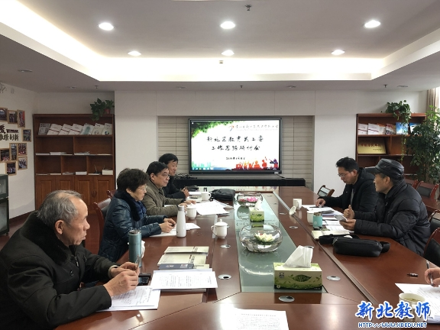

**2.新北区关工委、教育关工委、团委联合召开工作会商会**

3月5日下午，新北区关工委、教育系统关工委、团委在区教师发展中心召开了2019年度相关工作会商会，围绕江苏省关工委等有关部门部署的关工委工作、青少年主题教育活动等事项进行研究，拟定落实措施。三部门有关负责同志参加了会商会。

首先，新北区关工委主任李兴根同志传达了江苏省关工委等部门下发的文件，并就本年度全区关工委五项重点工作作了部署：一是传承爱国精神，争做“三有新人”；二是法制教育，预防和减少青少年违法犯罪，关注留守儿童和单亲家庭子女；三是以校外辅导站为载体，促进学校、家庭、社会紧密结合；四是关工委工作品牌建设；五是关工委组织建设。

接着，到会人员围绕文件精神，就如何有效开展今年关工委主题教育活动，采取哪些具体措施进行研讨。

随后，区教育关工委常务副主任宣玉兴、秘书长何耀平及秘书处有关同志，就落实省、市、区关工委下达的年度工作任务，结合教育系统自身特点，进行具体研究，并对有关会议、活动安排拟定了实施方案。（新北区教育关工委秘书处）

[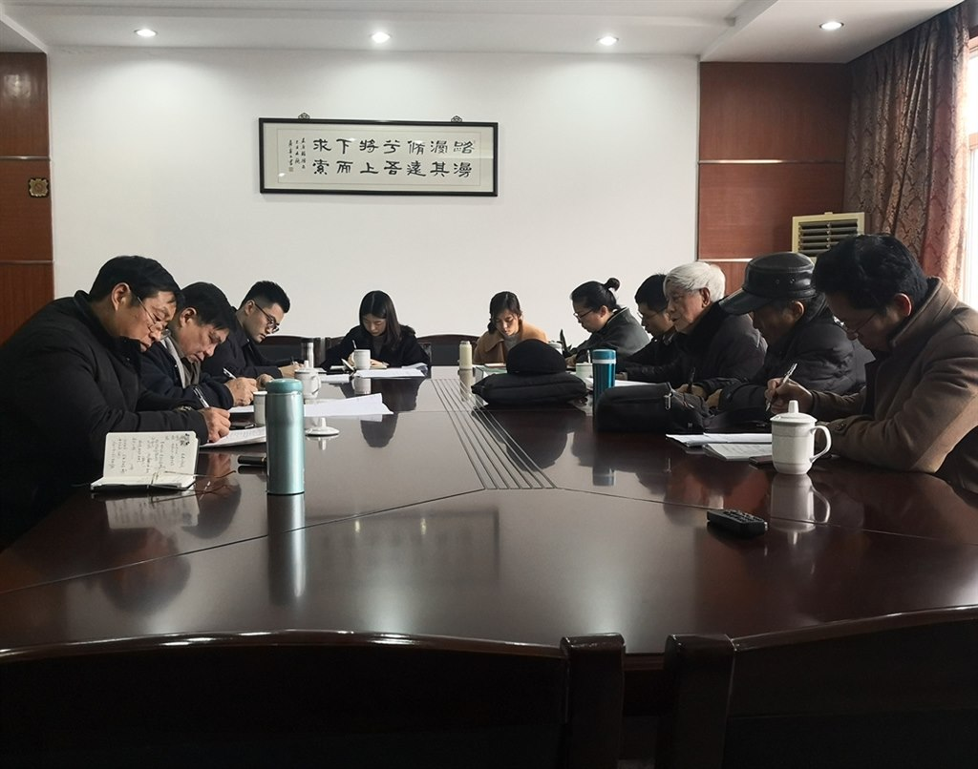](http://oss.bestcloud.cn/upload/20190307/5896e36559484e00bc5c78c56af9f360.jpg)

**二、特色工作**

**1. 点亮星星之火，弘扬长征精神**

3月11日，新桥实验小学关工委、少先队大队部组织五（3）中队学生开展了“点亮星星之火，弘扬长征精神”主题活动，让学生们了解中国共产党伟大的长征精神，弘扬爱国主义精神。

活动中，第一小队的同学向大家介绍了长征的有关知识，那是一群平均年龄不到20岁的年轻的革命队伍，那是一群不怕苦不怕难甚至不怕死的革命队伍，那是一群拥有坚定信念和顽强斗志的革命队伍！通过组织观看飞夺泸定桥的视频片段，让更多同学了解历史，铭记历史。瞧！战士们在那只有铁索的泸定桥上匍匐前进，在枪林弹雨中顽强拼搏，突破重围，是他们的牺牲换来了我们今天的幸福生活！

在长征途中还有许多感人的故事，第二小队的同学为大家表演了课本剧《金色的鱼钩》，故事中的老班长将生死置之度外，用生命来完成党组织下达的护送任务！长满红锈的鱼钩上闪烁着灿烂的金色的光芒！我们要学习老班长那舍己为人的高尚品质！

最后，第三小队的同学们带着崇高的敬意为我们朗诵《七律长征》。在艰苦的战争年代里，长征精神曾鼓舞了广大红军战士不畏艰险、前仆后继地去夺取战争的胜利。

在和平的今天，我们更要向先辈学习，学习那种不怕艰难的长征精神，学习那种坚忍不拔的革命精神，学习那种勇于战胜一切敌人的英雄主义气概，来克服学习这条长征路上的困难。牢记党的“好好学习，天天向上”的教导，肩负起振兴中华的重任，让伟大的长征精神代代相传！（新桥实验小学关工委）

[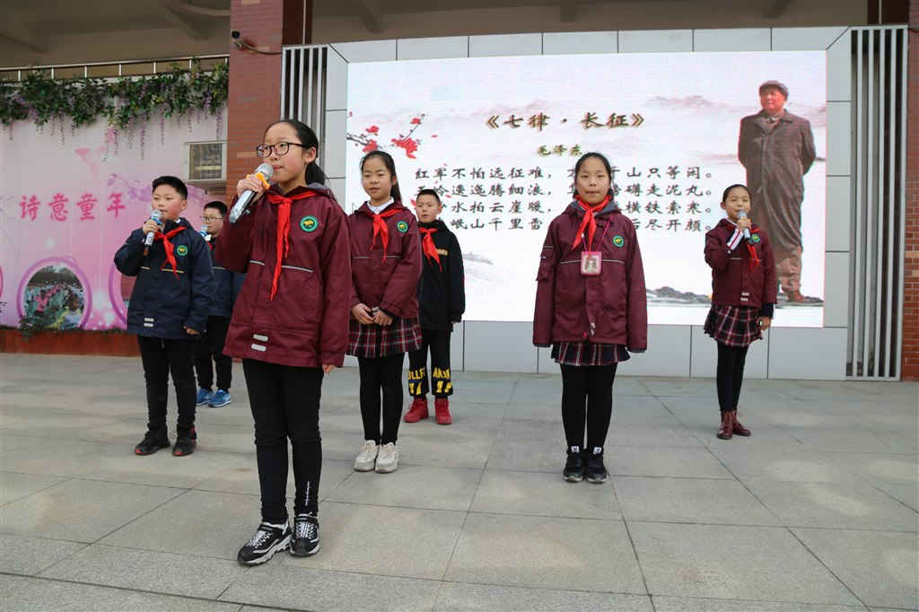](http://oss.bestcloud.cn/upload/20190312/1b2973a1d9ec44b7aacdaa011d1bfecf.jpg)

1. **工作简讯**

**1.预防校园欺凌，共建和谐校园**

为增强学生的法制意识，防止校园欺凌事件的发生，魏村中学关工委和德育处邀请魏村派出所副所长江梦翔于2019年1月25日上午在魏村中学阶梯教室，为全体师生作了“预防校园欺凌，共建和谐校园”的专题法制报告。江所先以幽默的小视频“李建军小飞侠”向同学们普及了校园欺凌、容易发生校园欺凌的地方以及如何预防校园欺凌的相关知识。然后通过一个个生动案例，以案释法，分析了案例发生的原因，讲解了法律法规及安全知识，引导学生遵纪守法，与同学和谐相处，杜绝校园欺凌等事件的发生。最后，教育同学们如何避免和应对校园欺凌：第一、尽可能不要单独上学，单独回家，尽量让家长接送。第二、一旦遇到校园欺凌不要惊慌和害怕，可以往人群密集的地方逃跑并大声呼救，不要让犯罪分子得逞，事后也要及时告知家长、老师。第三、可以找江所，江所是你们坚强的后盾。

整个报告在幽默风趣的氛围中完成，同学们在欢声笑语中明白了不能参与校园欺凌事件，以及学会如何拿起法律的手段进行自我保护。学校也将在今后的学习和生活中引导学生树立正确的人生观、价值观，把预防校园欺凌教育工作长期坚持下去。（魏村中学关工委）

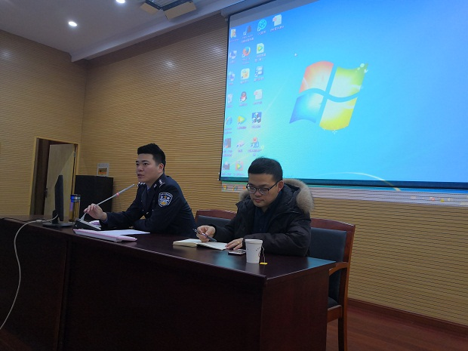

**2.爱在家访路上延伸**

家访是学校教育工作的延伸，作为联系家庭与学校的一条纽带，它发挥了不可替代的作用，能让老师在切身感受学生的成长环境、了解家长的文化素质、家庭教育状况的基础上，对学生进行全面认识、分析、理解，真正走进学生心灵，因材施教，实现“一把钥匙开一把锁”。薛家中心小学一、三年级积极响应学校行政、关工委的号召，开展“爱心家访”活动，2019年3月10日前后，本校一年级组、三年级组的班主任和各任课教师利用课余时间有计划、有目的、有重点地开展了“爱心家访”活动。

在本次家访中，有的教师针对班中父母没时间管、跟随老人的孩子进行家访，给予孩子关心和帮助；有的教师针对班内比较内向的孩子进行家访，指导家长多鼓励、多带动孩子参加各种社会实践活动；有的教师针对班级内行为习惯不够理想的孩子进行家访……老师们感受到了家长们的极大热情，每到一个家庭，都能看到家长一张张热情的笑脸，都能在轻松的氛围中和家长进行亲切的交流。家长们对老师前来家访的教育行为非常感动，纷纷表示积极配合学校的工作。家访拉近了教师与家长的距离，让孩子感受到了老师的关爱，让家长感受到了学校的温暖，爱在家访路上延伸……（薛家中心小学关工委）

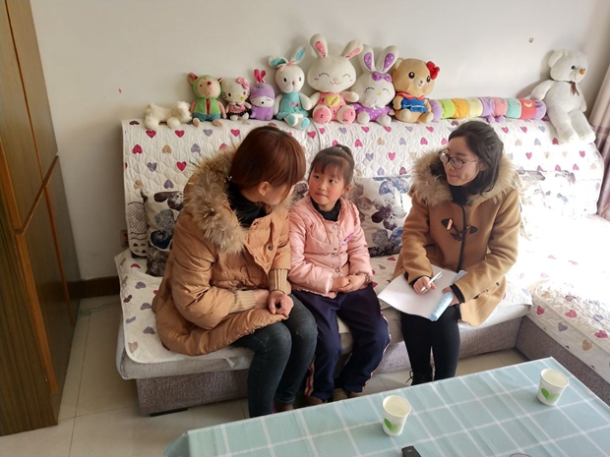

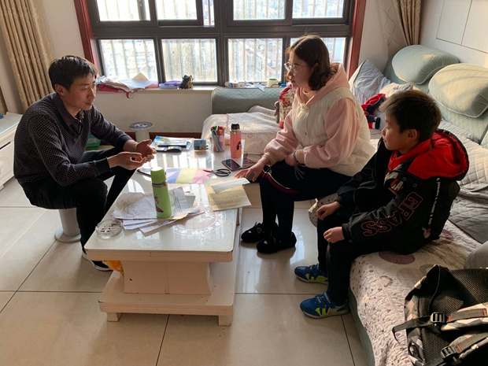

1. **送温暖活动集锦**

1**.**1月28日，新北区罗溪中心小学大队辅导员杨继芬老师和2名班主任为家庭经济困难学生送去现金和学习用品，给孩子们送上一份特别的礼物。在贫困生候籽妍的家里，因孩子妈妈是聋哑人，沈静老师与其外祖母亲切地话起了家常。沈老师仔细询问了他们的生活状况、身体状况、以及在当地享受政府资助情况，向家长宣传国家和学校资助政策，鼓励他们了解国家政策、用好国家政策，克服暂时的困难，确保孩子的上学不受影响，确保正常的生活不受影响。在贫困生鞠楚凡的家里，毛如月老师为贫困生进行心理疏导，鼓励他自立自强、认真学习、积极进取，增强服务社会、回馈社会关爱的意识。孩子爸爸向老师介绍了自己家庭的基本情况之后，一再表示，感谢学校领导和老师的关心帮助，他们一定会与学校配合，支持自己的孙子努力完成学业，保证孩子的健康成长，期望他能早日回报学校和社会。 坚持开展困难学生家访慰问活动，是我校落实资助育人工作的重要举措。走访活动增进了学校和家庭的联系，同时也让这些孩子们得到人性化关爱，帮助他们健康成长。（罗溪中心小学关工委）

2.1月24日上午，龙城大道校区的领导和老师们兵分两路，不惧路途艰辛，深入两位困难学生家里，让一股股暖流温暖着困难学生及家人们的心。曹校长、政教处顾主任和班主任查老师驱车来到了汇丰一村肖同学家，肖同学爸爸常年身体不好，不能上班，仅仅靠妈妈微薄工资生活，面对困难，肖同学不放弃，认真学习；高校长、政教处彭主任和班主任缪老师驱车来到了红梅新村陈同学的家里。由于父亲不幸车祸去世，未获一分赔偿款，母亲靠超市收银维持生活，面对困难，该生不自卑、积极进取，成绩也在稳中有升。受访时，曹校长、高校长分别代表学校向学生家长送去了慰问品和慰问金，并进一步了解学生的家庭情况，还参观了学生的成长环境，并向学生和家长们指导今后学习的努力方向，鼓励学生要树立信心，克服困难，努力把学习学好，成为一名社会有用之人。受访家长均表示，万分感谢学校对自己孩子的关心和爱护，学校让他们感受到了无比温暖，看到了自己孩子未来的美好希望，家长还一再强调会配合学校，共同培养孩子，让孩子健康成长，成为社会有用之人，将来更好地回报社会。（实验中学关工委）

3.为了让家庭贫困的学生过上一个祥和、温暖的春节，吕墅中学开展慰问贫困家庭学生活动，有十四名同学领到了春节慰问金。这些同学，或者家中遭遇不幸，或者自己身患重病，学校领导和班主任把凝聚全校师生爱心的慰问金送到他们手上，鼓励他们勇敢面对困难，在逆境中自强不息、刻苦学习，争取以优异的表现回报父母、回报学校、回报社会。家长们也感谢学校对孩子的关心和帮助，他们表示一定会尽家庭所能给孩子创造好的学习生活条件，与学校牵手共助孩子快乐成长。身患重病的黄宇锋同学，在休业一学期后再次走进校园，他从老师手中拿过慰问金，激动地表示自己一定要振作精神，全力战胜病魔，早日回到同学们身边。让每一个贫困学生和其他学生一样幸福、快乐成长是学校追求的目标，每年春节为困难学生送温暖，是吕墅中学坚持做的事情。在平日的教育教学活动中，老师常常主动关心贫困学生，用爱心和温暖呵护他们快乐成长。（吕墅中学关工委）

4.奔牛初中于1月26日开展新春入户走访慰问家庭经济困难学生活动，为这些出身寒门、但品学兼优的学子们送去一份惊喜，送去学校、老师对他们的关爱和新春祝福，让他们开开心心过新年。活动过程中，老师们与每位贫困学生和家庭成员促膝谈心，详细了解了贫困生家庭的生活状况，希望学生家长增强克服暂时困难的决心和信心，支持孩子完成学业，并鼓励贫困学生要明确树立自己的人生目标，勤奋学习，相信通过自己的努力一定会改变自己和家庭的命运。同时，老师们也希望这些同学在生活上有困难要及时向学校反映，把暂时的困难当作学习的动力，坚信在自己的努力和社会各界的关心下一定能走出暂时困境。此外，学校还为每一位贫困生送上了慰问金和精心准备的书籍，鼓励他们继续努力学习，用优异的成绩回报所有关心他们的人。此次走访慰问活动，不仅给贫困生带来了物质上的资助，更给予了精神上的慰藉和鼓励，送去了全校师生对贫困学生家庭的深切关爱和殷殷期望，使学子们感受到学校大家庭的温暖。受访学生表示绝不辜负学校和老师们的厚望和嘱托，树立信心，战胜一切困难，发扬拼搏精神，为母校争光，长大之后建设祖国，报效社会。（奔牛初中关工委）

四．学雷锋活动集锦

1.3月4日圩塘中心幼儿园开展了“学习雷锋，从我做起”的主题教育实践活动。各班老师利用多媒体向孩子们介绍了雷锋叔叔的故事，小朋友们都被雷锋的精神深深感动，表示要向雷锋叔叔学习，多为别人做好事，知道雷锋是一名爱做好事、爱帮助别人的解放军。老师引导孩子学习雷锋叔叔，从身边的小事做起，帮助他人做自己力所能及的事。在老师带领下，大班的孩子们排着整齐的队伍来到了新民广场，帮助环卫工人清理垃圾，集中对公园的公共区域路面、绿化带、卫生死角等进行全面清理。孩子们带着手套、垃圾袋等清洁工具，仔细清理着公园的每一处。经过2个多小时的努力，公园环境焕然一新。社区附近的张大爷和李奶奶今年都已80多岁，由于老人年岁已高，日常生活非常不便，小朋友们在老师的带领下，为老人们打扫、整理房间、倒垃圾、擦窗户玻璃、擦楼梯扶手、给老人们捶背等。孩子们满怀热情地走到老人的身边，嘘寒问暖，孩子们纯真的表情，亲切的话语，本来空寂的家中充满了欢声笑语。小朋友们用行动诠释着雷锋精神，让老人不再感到孤独和寂寞。（圩塘中心幼儿园关工委）

2.3月6日下午，吕墅中学组织部分学生开展“保护吕墅母亲河——德胜河”主题志愿者活动。在校团书记的带领下，志愿者来到德胜河边，对河道边的塑料袋、纸屑、果皮等杂物一一打扫清理。同学们个个热情高涨，抢着干脏活累活。他们不放过一个垃圾，不留一个杂物，连一个小小的烟头都不放过。经过一个多小时的辛苦，德胜河吕墅段的环境大为改善。同学们的脸上洋溢着劳动后的快乐。这次学雷锋活动提高了学生的环保意识，又培养他们从小服务社会、奉献社会的意识，更激发了同学们志愿精神。“保护母亲河”只是吕墅中学学雷锋活动的一个掠影。学校还将通过发放倡议书、举行主题班会、雷锋精神演讲等形式，开展系列活动，让雷锋精神之花在阳春三月的吕中校园绚丽绽放。（吕墅中学关工委）

3.2019年3月6日，安家中学再度掀起学习雷锋精神活动的高潮。学生志愿者服务队到安家苑社区开展学雷锋实践活动，以实际行动向雷锋同志学习。中午，学生志愿者服务队身穿红色马甲，扛着劳动工具的他们，面带微笑，昂首阔步，走向劳动地点——安家苑，他们清扫卫生死角，清洁宣传栏、报刊箱、楼梯间，教师们与学生团员一起，有的将树丛中的杂物垃圾捡起，有的在捡拾地面上的纸巾烟头，有的将摆放凌乱的共享单车自行车排整齐，有的在清理散落在外的垃圾。他们认真清理，还给大家一条干净整洁的健身广场通道，让居民的生活更加舒心，让百姓的出行更加干净。志愿者服务队用热情感染着社区的每个人，社区居民纷纷为小小雷锋志愿者点赞。（安家中学关工委）